**江苏省仪征中学2024-2025学年度第二学期高三语文学科导学案**

**江南十校考试讲评2**

研制人：孙庆南 审核人： 卞文惠

班级：________姓名：_______学号：____授课日期：2025.04.17

**本课在课程标准中的表述：**

试卷练习讲评内容属于“古诗文阅读”

通过在语境中解读词汇、理解语义的过程，树立语言和言语的相关性和差别性的观念。

本任务群旨在引导学生学习思辨性阅读和表达，发展实证、推理、批判与发现的能力，增强思维的逻辑性和深刻性，认清事物的本质，辨别是非、善恶、美丑，提高理性思维水平。

**一、内容导读**

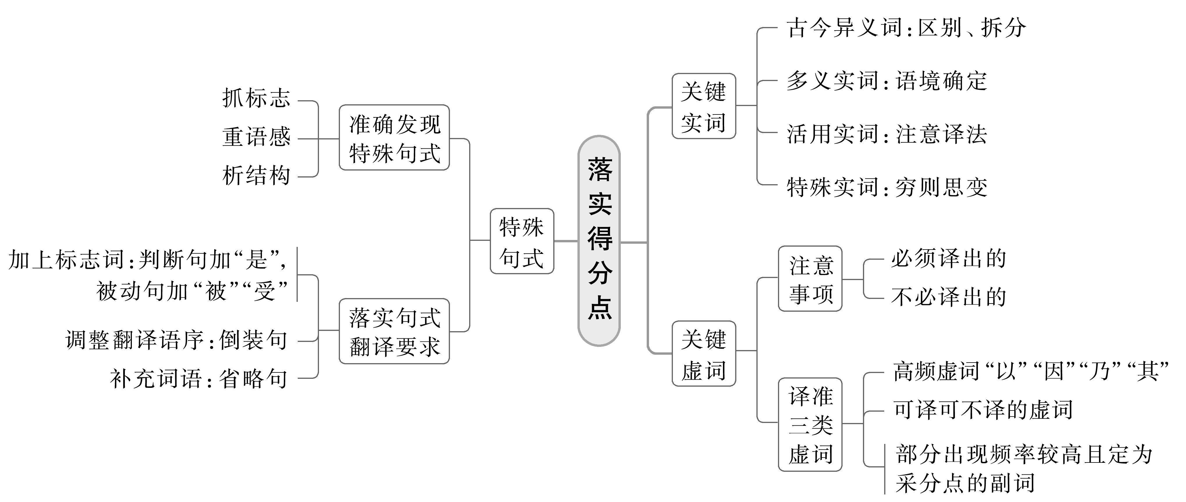

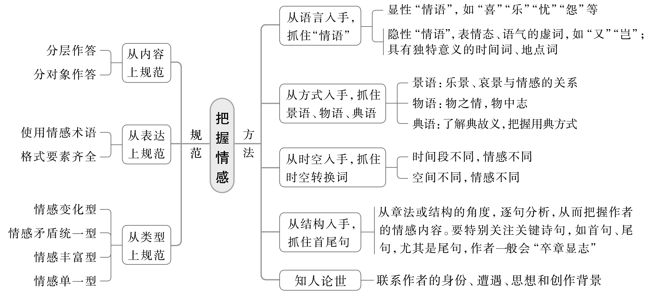

**二、素养导航**

1. 语言建构与运用：准确找出句子关键词，落实得分点；

2. 思维提升与发展：理解欣赏作品的语言表达，把握作品的内涵，理解作者的创作意图。

**三、纠错导思**

**任务一：文言文阅读**

12. 下列对材料有关内容的概述，不正确的一项是(3分)(　　)

A. 岳飞认为主上都整天勤于政事，身为大将自然不可安心享乐，于是拒绝了好友吴玠的赠送；他为人清高自矜，标榜刚强正直的原则，与奸臣不相退让。

B. 岳飞在士兵们生病时，亲自为他们调药；将领们到远方戍守，便慰问犒劳他们的家人；对百姓柔声关怀，赢得了百姓用牛酒对岳家军的欢迎。

C. 王夫之认为宋高宗对武臣有猜疑之心，张俊等将领与岳飞有嫌隙，秦桧为人阴险、地位稳固，这些因素都让岳飞难以实现保卫家国的理想。

D. 王夫之特别痛恨那些赞誉岳飞的人，认为正是他们让猜忌岳飞的人有理由杀了他，进而得出悠悠的歌颂比诽谤还狠毒、让人害怕的看法。

13. 把材料中画横线的句子翻译成现代汉语。(8分)

(1) 每调军食，必蹙额曰：“东南民力竭矣！”好贤礼士，恂恂如儒生。(4分)

(2) 即不能犁庭扫穴以靖中原，亦何至日敝月削，以迄于亡哉？(4分)

14. 王夫之说岳飞有“众美之名”，理由何在？请你结合两则材料加以概括。(5分)

**任务二：古诗阅读**

15. 下列对这首诗的理解和赏析，不正确的一项是(3分)(　　)

A. 首句与岑参《白雪歌》中“去时雪满天山路”句有异曲同工之妙，给人空寂苍茫之感。

B. 次句写诗人沿着溪流前行，尽管天气寒冷，但因景色清幽，竟忘却了冬日的严寒。

C. 颔联中“披”“钓”“去”连用，写诗人披白云乘小舟，如同遁入了仙境，陶醉其中。

D. 尾联写诗人体弱多病，孤独愁苦，借酒浇愁，排解了心中的郁结之情，最终破颜而笑。

16. 律诗讲究起承转合，本诗颈联“转”表现在何处？请简要分析。(6分)

**四、课后导悟：**

1．文言文翻译字字落实、重视整体把握诗歌。

2. 严谨审题，规范答题。

**江苏省仪征中学2024—2025学年度第二学期高三语文学科作业**

**巩固练习**

研制人：孙庆南 审核人：卞文惠

班级：________姓名：_______学号：_____日期：2025.04.17时长：35分钟

一、阅读下面的文言文，完成文后题目。(20分)

杨察字隐甫。其先晋人从唐僖宗入蜀家于成都至其祖钧始从孟昶归朝钧生居简仕真宗时至尚书都官员外郎尝官庐州遂为合肥人居简生察，景祐元年，察举进士甲科，迁秘书省著作郎，出知颍、寿二州，入为开封府推官，历江南东路转运使。属吏以察年少，易之。及行部，数擿奸隐，众始畏伏。察在部，专以举官为急务。后召为右正言、知制诰，权判礼部贡院。时上封者请罢有司糊名考士，及变文格，使为放轶以袭唐体。察以谓：“防禁一溃，则奔竞复起。且文无今昔，惟以体要为宗，若肆其澶漫，亦非唐氏科选之法。”前议遂寝。母忧去职，服除，拜翰林学士，擢右谏议大夫。论事无所避。会诏举御史，建言：“台属供奉殿中，巡纠不法，必得通古今治乱良直之臣。今举格太密，公坐细故，皆置不取，恐英伟之士，或有所遗。”御史何郯以论事不得实，中书问状。察又言：“御史，故事许风闻；纵所言不当，自系朝廷采择。若所言不当遽被诘问，窃恐台谏官畏罪缄默，非所以广言路也。”又数以言事忤宰相陈执中。未几，察坐前在府失出笞罪，徙扬州，后复为翰林学士、权三司使。内侍杨永德毁察于帝，察由是乞罢三司。逾年，病痈卒。赠礼部尚书，谥宣懿。察美风仪。幼孤，七岁始能言，母颇知书，尝自教之。年长，敏于属文。其为制诰，初若不用意，及稿成，皆雅致有体，当世称之。遇事明决，勤于吏职，虽多益喜不厌。痈方作，犹入对，商画财利，归而大顿，人以为用神太竭云。有文集二十卷。(节选自《宋史·杨察传》，有删改)

1．下列对文中画波浪线部分的断句，正确的一项是(3分)(　　)

A．其先晋人/从唐僖宗/入蜀家于成都/至其祖钧/始从孟昶归朝/钧生居简/仕真宗时/至尚书都官员外郎/尝官庐州/遂为合肥人/

B．其先晋人/从唐僖宗入蜀/家于成都/至其祖钧/始从孟昶归朝/钧生居简/仕真宗时/至尚书都官员外郎/尝官庐州/遂为合肥人/

C．其先晋人/从唐僖宗/入蜀家于成都/至其祖钧/始从孟昶归朝/钧生居简/仕真宗时至尚书/都官员外郎尝官庐州/遂为合肥人/

D．其先晋人/从唐僖宗入蜀/家于成都/至其祖钧/始从孟昶归朝/钧生居简/仕真宗时至尚书/都官员外郎尝官庐州/遂为合肥人/

2．下列对文中加点词语的相关内容的解说，不正确的一项是(3分)(　　)

A．元年，文中指帝王改元的第一年，现也可指某个事物或事件开始发生的时间。

B．进士，古代科举制度中，会试考取后经过殿试的人被称为进士。

C．服除，指守丧期满。据《礼记》，父母去世，应守丧一年，其间一般不得为官。

D．翰林学士，古代官名，主要职责是起草诏书；地位重要，曾有“内相”之称。

3．下列对原文有关内容的概括和分析，不正确的一项是(3分)(　　)

A．杨察是进士出身，历经宦海沉浮。他于景祐元年考中进士甲科，步入仕途；曾因冒犯宰相陈执中而被贬至扬州，后又因杨永德的诋毁，请辞三司。

B．杨察恪守吏职，处理政务不倦。他在官署时，专以检举官员为急迫之事；即使政务繁多，也不心生厌倦；曾带病入朝商议财物货利之事。

C．杨察直抒己见，言事不同他人。有人提出变革取士的方法，他上言反对，认为这种做法会使为名利奔走追逐之风再次兴起，先前的言论于是停止。

D．杨察善于属文，文学才能突出。他擅长写文章，承命拟写诏令，好像没有用心思，写成却典雅得体，受到当时之人的称赞；著有文集二十卷。

4．把文中画横线的句子翻译成现代汉语。(8分)

(1)属吏以察年少，易之。及行部，数擿奸隐，众始畏伏。

(2)若所言不当遽被诘问，窃恐台谏官畏罪缄默，非所以广言路也。

5．杨察对推荐御史的标准有怎样的理解？请简要说明。(3分)

二、阅读下面这首诗，然后回答问题。(9分)

萍乡道中谒濂溪①祠

[明]王守仁

木偶形骸恐未真，清辉亦自凛衣巾。 薄书曾屑乘田吏②，俎豆犹存畏垒③民。

碧水苍山俱过化，光风霁月解传神。 千年私淑④心丧后，下拜春祠荐渚苹。

注　①濂溪：宋代理学家周敦颐以濂溪为号，世称濂溪先生。周敦颐曾贬谪至萍乡任税监。②乘田吏：史载孔子曾任乘田、委吏小官。③畏垒：乡野。④私淑：指未能亲自受业但敬仰并传承其学术而尊之为师之意。

1．下列对这首诗的理解和赏析，不正确的一项是(3分)(　　)

A．濂溪祠里的先生塑像未必与真人一般模样，但让拜谒者有敬畏感；首联交代了对先生的仰慕之情。

B．颔联运用正反对比手法，认为史书轻视乘田、委吏这样的小官，但萍乡百姓依然景仰、祭祀濂溪先生。

C．诗歌用“过化传神”肯定濂溪先生的功绩与影响，赞扬濂溪先生留在萍乡的教化之功、高风亮节。

D．诗歌直抒胸臆，表达了对先贤的深切悼念，以及传承其学术思想的志向，情感真挚深沉，令人感慨。

2．“下拜春祠荐渚苹”在全诗中有什么作用？请简要说明。(6分)